

**INREQA_v0.2_2016**

**Informe de Revisión de QA: BIO ASSITENS**

BIO ASSITENS

Informe de Revisión de QA

**DEV SOFT**

**Desarrollo e innovación de nuevas**

**Tecnologías.**

A**ctualizado a Julio de 2016**

**HISTORIAL DE LAS REVISIONES**

| Ítem | Versión | Fecha | Autor | Descripción | Estado | Responsable de Revisión y/o Aprobación |
| --- | --- | --- | --- | --- | --- | --- |
| 01 | 0.1 | 01/06/2016 | CO | Aprobado | Revisado | BST |
| 02 | 0.2 | 08/07/2016 | CO | Versión Final pendiente de Aprobación | Revisado | BST |

**Autor(es):**

BST: Benji Santillan Torres

**Revisor(es) Institución:**

CO: Carluis Oyola

TABLA DE CONTENIDO

1. INTRODUCCIÓN 3

1.1. GENERALIDADES 3

2. AnTECEDENTES DEL QA 3

3. POLÍTICA DE QA 3

4. OBJETIVO DEL INFORME DE QA 4

5. PERSONAL, EQUIPOS Y MATERIALES DE QA 4

5.1. PERSONAL DE QA 4

5.2. EQUIPOS Y MATERIALES DE QA 5

6. PLAN dE CONTROL DE CALIDAD 6

7. REPORTES DE NO CONFORMIDAD 7

8. REGISTROS FINALES DE QA 8

9. CONCLUSIONES 9

# INTRODUCCIÓN

## GENERALIDADES

De acuerdo a la Política de Control y Aseguramiento de la Calidad de DEV SOFT, ponemos a consideración de PDS EIRL como parte del Informe de Revisión General de QA para conocimiento del detalle de las revisiones de QA llevadas a cabo a lo largo del proyecto BIO ASSITENS.

# ANTECEDENTES DE QA

El CheckList de QA del Producto y la Herramienta de Gestión de QA del Productopara la ejecución correcta del proyecto BIO ASSITENS son los antecedentes más importantes para el presente informe de revisión.

La revisión general de QA está diseñado para estandarizar la metodología, procedimientos y plan de trabajo a seguir para el aseguramiento y control de la calidad relacionado con el Proyecto. El seguimiento se basa en el cumplimiento de lo señalado en las Especificaciones de formatos y cumplimiento de requerimientos, logrando que el producto final cumpla con todas las exigencias del proyecto y que la calidad de construcción de la aplicación sea equivalente a la del diseño.

# POLÍTICA DE QA

“DEV SOFT establece como objetivo de calidad lograr que el producto final cumpla con las exigencias del proyecto y que la calidad de la construcción sea equivalente o superior que el diseño previsto” la política de la empresa es la siguiente:

“**Entregar a nuestro cliente servicios de desarrollo de software cumpliendo conforme a las especificaciones y requisitos establecidos de plazo, seguridad y calidad.**

**Promover el empleo de las mejores prácticas y la gestión de la calidad a todo el personal, en todos los niveles y todos los procesos de DEV SOFT.**

**Asumir una permanente actitud proactiva e innovadora para prevenir las causas que puedan dar origen a no conformidades.**

**Conformar y disponer de un equipo comprometido con la calidad y con el cumplimiento de las expectativas contractuales”.**

# OBJETIVO DEL PROYECTO

El presente informe de revisión general de QA tiene por objeto describir en forma breve, los aspectos más importantes referentes al Aseguramiento de la Calidad ocurridos durante el desarrollo de las actividades para el desarrollo del Proyecto BIO ASSITENS.

# PERSONAL, EQUIPO Y MATERIALES DE QA

Para cumplir con los trabajos de Aseguramiento de Calidad, DEV SOFT contó con el personal y los equipos necesarios que mencionaremos a continuación:

## PERSONAL DE QA

|  |  |  |  |
| --- | --- | --- | --- |
| **Rol** | **Nombre y Apellidos** | **Fecha de Inicio Programada** | **Fecha de Fin Programada** |
| Analista de Calidad | Carluis Oyola | 02/05/2016 | 20/07/2016 |
| Jefe de Proyecto | Benji Santillan Torres | 02/05/2016 | 20/07/2016 |

**Nota:** El Jefe de Proyecto realizará las acciones y revisiones de QA cuando el analista de Calidad no pueda realizarlas, ya sea por ausencia o en caso de que el documento y/o entregable haya sido de auditoría del analista de calidad.

## EQUIPO Y MATERIALES DE QA

Los Equipos y Materiales Definidos para QA son los mismos definidos para el Proyecto, haciendo nuevamente mención de estos en este apartado:

**ESTACIONES DE TRABAJO:**

|  |  |  |  |
| --- | --- | --- | --- |
| Ítem | Descripción | Cantidad | Fecha en que se requiere |
| 01 | PC Gama Alta (Best performance):   * Intel Core i7-4790k 4.0Ghz – LGA 1150 * ASUS Z97-A / ATX * 2x8GB DDR3 1866Mhz Kingston HyperX * Western Digital Caviar Black 1TB * ThermaltakeCore V51 * EVGA 750B SuperNova B2 80+B * MSI GTX980 4GB DDR5 | 2 | 10/05/2016 |
| 02 | PC Gama Media (Best performance):   * AMD FX 6300 SIX CORE 3.5 Ghz * RAM 8 GB BUS 1883 Mhz * 1 TB SEGATE * NVIDIA GEFORCE GT730 2GB | 4 | 10/05/2016 |
| 03 | Laptop ASUS X550LDV 4G:   * Intel Core i5-4210U1.7Ghz - 3M Cache * 1x6GB DDR3 1600Mhz * Western Digital Caviar Black 1TB * NVidia GeForce GT820M 2GB GDDR3 | 1 | 10/05/2016 |
| 04 | Monitor BenQ RL2455HM / TN / FullHD | 5 | 10/05/2016 |
| 05 | Teclado CM Storm MS2K | 6 | 10/05/2016 |
| 06 | Mouse Devastator MB24 | 6 | 10/05/2016 |

**REDES Y COMUNICACIONES:**

|  |  |  |  |
| --- | --- | --- | --- |
| Ítem | Descripción | Cantidad | Fecha en que se requiere |
| 01 | Cableado UTP CAT-6 para 7 equipos | s/n | 10/05/2016 |
| 02 | Línea Dedicada 4Mbps 1:1 ADSL  ISP: Óptica Networks | 1 | 10/05/2016 |
| 03 | Cisco SwichtCatalyst 2950 12 Puertos 10/100/1000 CCNACCNPWisp | 1 | 10/05/2016 |

**SOFTWARE:**

|  |  |  |  |
| --- | --- | --- | --- |
| Ítem | Descripción | Cantidad | Fecha en que se requiere |
| 01 | Microsoft Office 2013 Professional | 4 | 10/05/2016 |
| 02 | Windows 7 Professional Edition 64 Bits | 4 | 10/05/2016 |
| 03 | SQL Server 2012 24 Bits | 1 | 10/05/2016 |
| 04 | Visual Studio 2012 Developer Edition | 1 | 10/05/2016 |
| 05 | Telerik | 1 | 10/05/2016 |

# PLAN DE CONTROL DE CALIDAD

Oportunamente se presentó el Plan de Aseguramiento de Calidad para la obra, el mismo que fue aprobado por el equipo de DEV SOFT durante la primera reunión quincenal y que han servido de pautas para los desarrollos de todas las actividades de QA.

El personal de QA dando cumplimiento al Plan, desarrolló sus actividades de acuerdo a lo estipulado en el cronograma del Proyecto, considerando que la calidad del proyecto está asegurada por el control que se ha hecho de los requerimientos y el proceso de desarrollo del software.

Dicho Plan de Control de Calidad se dividirá en tres etapas, tres revisiones que servirán como base para asegurar con precisión, que la aplicación a desarrollar, así como la documentación del proyecto estarán correctas y cumplirán con las expectativas del cliente.

|  |  |  |  |  |
| --- | --- | --- | --- | --- |
| Nro. Revisión | Fecha Inicio | Fecha Fin | Documentos Entrada | Documentos Salida |
| 1 | 01/06/2016 | 08/07/2016 | Solicitud de QA | * Herramienta de Gestión QA del Producto * CheckList de Aseguramiento de la Calidad (Parcial) |
| 2 | 01/06/2016 | 08/07/2016 | Solicitud de QA | * Herramienta de Gestión QA del Producto * CheckList de Aseguramiento de la Calidad (Parcial) |
| 3 | 08/07/2016 | 08/07/2016 | Solicitud de QA | * Herramienta de Gestión QA del Producto * CheckList de Aseguramiento de la Calidad (Total) |

# REPORTES DE NO CONFORMIDAD

Durante el desarrollo de los trabajos se realizaron de parte del Aseguramiento de QA los reportes de no conformidad, en cada caso y con la coordinación del Jefe de Proyecto se realizó a la brevedad la acción correctiva necesaria, quedando subsanada la no conformidad indicada en el reporte.

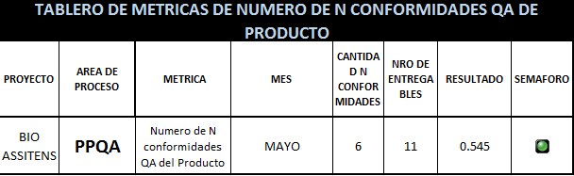

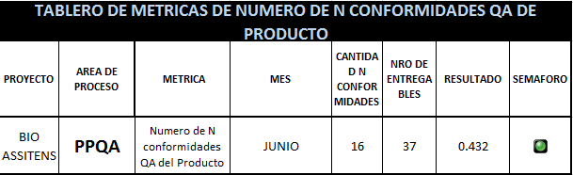

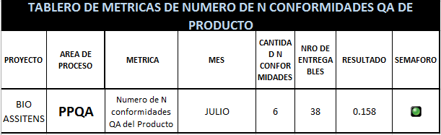

# REGISTROS FINALES DE QA

DEV SOFT, ha puesto a consideración de PDS EIRL los Registros Finales de Control de Calidad, referente al proyecto BIO ASSITENS con el objeto de documentar y proporcionar la información detallada y resumida de cada uno de los procesos y actividades seguidas, así como los registros de control realizados durante el proceso de desarrollo del proyecto.

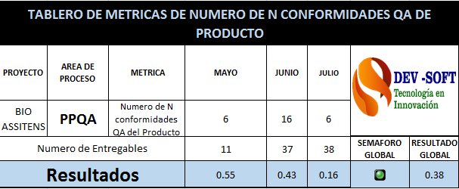

# CONCLUSIONES

La Revisión General de QA provee toda la información necesaria para validar el proceso del Aseguramiento de la Calidad, dar conformidad y obtener como resultado un producto con un buen performance, además de una documentación coherente, que explique muy bien el desarrollo al largo del proyecto de dicho producto.